Sneeuwbankjes
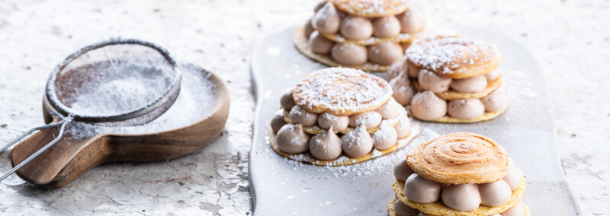
Ingrediënten
Banquet d’Or® Plakken bladerdeeg 2,5 mm  Bloemsuiker  Zelfgemaakte room  Raftisnow | Zelfgemaakte room:  350 g Gold Cup® Special  300 g Gold Cup® Chanty  1 l melk (dubbel AA)  250 g suiker (facultatief )  3 eierdooiers
Bereidingswijze
MILLEFEUILLE
- Vernevel de plakken met water, bestrooi met suiker en rol op (verschillende groottes)
- Laat 30 min. opstijven in de koelkast
- Snijd de rol in schijfjes van 4 mm
- Leg ze op een bakplaat (laat 4 cm ruimte tussen de schijfjes)
- Leg er bakpapier en 2 bakplaten bovenop
- Bak in een dekoven op 210°C gedurende 25 min of in een heteluchtoven op 180°C gedurende 22 à 23 min.
- Verwijder de bakplaten en het papier
- Bestrooi het bladerdeeg met bloemsuiker en vernevel met water
- Karamelliseer in een dekoven op 235°C of een heteluchtoven op 220°C.
ZELFGEMAAKTE ROOM  - Kook de melk en de suiker  - Voeg stukjes Gold Cup® Special en Chanty toe  - Laat op een klein vuur staan op 80°C  - Voeg losgeslagen eiderdooiers in weinig melk toe  - Mix met een groot apparaat gedurende 7 à 10 min.  - Laat zo vlug mogelijk afkoelen in de diepvriezer  - Laat 24 uur rijpen | SAMENSTELLING  - Spuit zelfgemaakte room met cacao op de gekaramelliseerde bladerdeegschijfjes  - Leg er een tweede schijfje op en druk aan  - Spuit opnieuw zelfgemaakte room met cacao  - Leg er een kleiner schijfje op en werk af met raftisnow

